РЕЖИМ ДНЯ  Здоровье – главное богатство человека. Народная мудрость гласит: «Здоровье за деньги не купишь». О здоровье нужно заботиться, беречь и укреплять его уже с детства. Одним из самых главных условий сохранения и укрепления здоровья и работоспособности человека является соблюдение режима дня. Правильный режим чередования сна, отдыха, учебы, питания изучался учеными на основе длительного исследования физиологии человеческого организма.  Установлено, что нарушение режима дня приводит к утомлению, снижению работоспособности, и в конечном счете к заболеваниям. Выработанное в качестве привычки уже в детстве, соблюдение режима дня становится потребностью в последующей жизни. Если сначала для выработки привычки соблюдать определенный режим требуются определенные усилия воли, то потом это искупается крепким здоровьем, жизнерадостностью, выносливостью и хорошим настроением.  Кто жить умеет по часам  И ценит каждый час,  Того не надо по утрам  Будить по 10 раз.  И он не станет говорить,  Что лень ему вставать,  Зарядку делать, руки мыть  И застилать кровать.  Успеет он одеться в срок,  Умыться и поесть,  И раньше, чем звенит звонок,  За парту в школе сесть.  Часы даны не для красы.  Диктуют время нам часы. 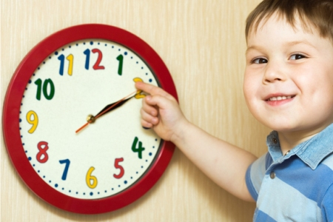 | 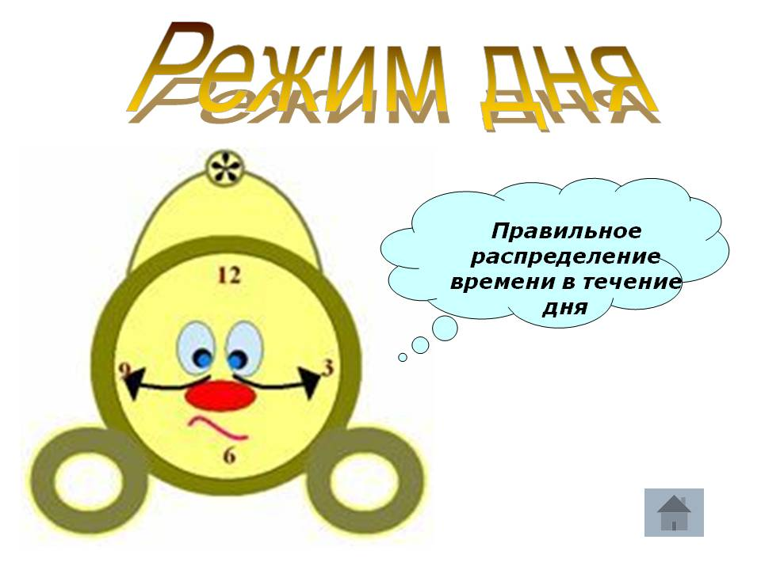  ПОЛЕЗНЫЕ ПРИВЫЧКИ:  1)РЕЖИМ ДНЯ;  2)ЗАРЯДКА, СПОРТ, ФИЗИЧЕСКАЯ РАБОТА;  3)ЗАКАЛИВАНИЕ;  4)ПРАВИЛЬНОЕ ПИТАНИЕ;  5)ОТСУТСТВИЕ ВРЕДНЫХ ПРИВЫЧЕК;  6)ХОРОШЕЕ НАСТРОЕНИЕ, ПОЗИТИВНЫЙ НАСТРОЙ.  ВРЕДНЫЕ ПРИВЫЧКИ: ОТСУТСТВИЕ РЕЖИМА ДНЯ!  - Сон во время учебы.  - Нехватка времени на выполнение уроков, занятий спортом, сон и т.д.  - Усталость, сонливость, апатия. | РЕЖИМ ДНЯ ШКОЛЬНИКА:  Подъем 7.00  Утренняя зарядка, водные процедуры, туалет 7.00-7.30  Завтрак 7.30-7.50  Дорога в школу 7.50-8.20  Занятия в школе 8.30-13.30  Горячий завтрак 11.10-11.20  Дорога домой 13.30-14.00  Обед 14.00-14.30  Прогулка, игры, занятия спортом 14.30-16.00  Полдник 16.00-16.20  Приготовление домашних заданий 16.20-17.50  Ужин и свободные занятия 17.50-20.30  Подготовка ко сну, гигиен. процедуры 20.30-21.00  Сон 21.00-7.00  Часы ведут секундам счет,  Ведут минутам счет.  Часы того не подведут,  Кто время бережет.  За часом час, за годом год –  Часы всегда идут вперед.  Все надо делать по часам,  Тогда доволен будешь сам.  С часами дружба хороша.  Работай, отдыхай.  Уроки делай не спеша  И книг не забывай!  Чтоб вечером, ложась в кровать.  Когда наступит срок,  Ты мог уверенно сказать:  «Хороший был денек!»  (С.Баруздин)  Режим дня – это стабильность, которая так важна для ребенка.

